вітри
При штормових попередженнях, коли сила поривів вітру досягає 15-20 і навіть 30 м / сек., потрібно дотримуватися основних правил з техніки безпеки вдома і в населених пунктах різного типу. Під час шквалу чи шторму в умовах маленьких міст і мегаполісів можна теж постраждати. До речі, урагани у нас теж бувають, коли від вітру ламаються і дерева, і рекламні конструкції.
Зазвичай, восени і навесні особливо сильні вітри, тому потрібно пам'ятати найголовніше і саме просте, що можна зробити в таких випадках, щоб убезпечити себе.
Вікна. Всі вікна в будинку або квартирі при сильних шквальних вітрах повинні бути щільно закриті. При особливо сильних вітрах (ураганах) можна заклеїти вікна смужками скотчу по діагоналі скла (буквою Х), це вбереже від осколків, якщо вітер виб'є скло.
Балкони. З незасклених балконів і лоджій слід прибрати абсолютно всі предмети, які можуть при сильному вітрі випасти назовні (горщики, банки, ящики, пляшки тощо). Були випадки, коли з кутових засклених балконів злітали старі вікна разом з рамами.
На вулиці. Опинившись на вулиці в шторм слід триматися якомога далі від рекламних щитів (і інших навісних конструкцій), ліній електропередачі, а також дерев. Озирніться навколо, потрібно бути подалі від усього, що може відірватися, зламатися і впасти на голову. Не можна підходити до обірваних дротів і предметів, що розгойдуються (дерев), тому що вони можуть впасти.
Укриття. У разі сильного вітру необхідно сховатися в найближчому будинку (це може бути магазин, бібліотека, торговий центр, під'їзд будинку, кінотеатр) або в природному укритті до його стихання.
Великі дерева. Слід особливо уважно стежити за тим, щоб не перебувати під великими деревами, особливо це стосується тополь і не паркувати під ними автотранспорт, тому що дерево може впасти або розламаються його гілки, які також можуть бути небезпечні при падінні. Особливо небезпечні гнилі і старі, а також самотньо стоячі дерева.
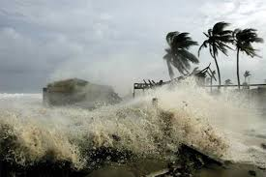Вдома. Вдома краще ховатися подалі від вікон (туалети і ванни, коридори, вбудовані шафи). Не слід користуватися ліфтом, бо вітер може обірвати дроти на вулиці, через що відключиться електрика. При зриві даху (якщо це, наприклад, одноповерховий будинок), потрібно ховатися під столом, у шафі, ванній кімнаті та інших подібних місцях.

Смерч
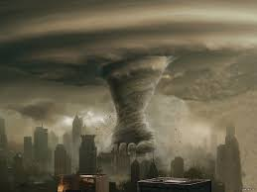 Досить часто грозова хмара породжує таке страшне явище як смерч. Людей здавна лякає вертикальна воронка, яка миттєво виникає нізвідки. Вона володіє небаченою силою: піднімає і переносить на великі відстані навіть такі важкі предмети як дерева разом з корінням, дахи будинків, автомобілі тощо.
Виникнення смерчу можна визначити по невеликій чорній воронці, що піднімає з землі дрібні предмети. Через кілька хвилин настає затишшя і раптом, з величезною силою, смерч починає « всмоктувати » в себе все, що трапляється йому на шляху.
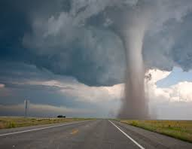« Рецепту » від смерчу не існує, але деякі запобіжні заходи допоможуть пережити його максимально безболісно:
- перевірте, наскільки добре закріплено покриття Вашого даху;
- приберіть з відкритого простору легкі предмети (бочки, ящики, предмети меблів, заженіть в стаціонарний гараж автомобіль);
- закрийте всі вікна і двері;
- перекрийте водо -газо – електропостачання;
- спустіться в підвал;
- не покидайте свій притулок відразу, почекайте якийсь час, бо смерч може ще повернутися.

Ураган
Вітер понад 30 м / сек., що володіє великою потужністю і триває досить довго, називається ураганом.
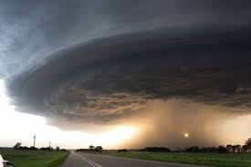 При наближенні урагану оголошується штормове попередження, після якого потрібно виконати наступне:
- перевірити стан дахів і труб;
- закрити вікна віконницями або щитами;
- прибрати з навколишньої території легкозаймисті предмети;
- покинути легкі будівлі і сховатися в стаціонарних;
- взяти з собою запас продуктів і ліків на 2-3 дні;
- перекрити всі комунікації.

Правила поведінки під час ураганів:
- перечікуйте штормовий вітер в підвалі або спеціальному приміщенні (ні в якому разі не перебувайте на верхніх поверхах багатоповерхових будівель);
- не шукайте притулку в напівзруйнованих будівлях;
- якщо вам здалося, що урагану більше немає - не виходьте відразу з дому, раптом це оманливе враження;
- якщо ураган вас застав на вулиці, сховайтеся в траншеї, кюветі або ямі
(ляжте і закрийте голову руками) подалі від будівель;
- опинившись у полі взимку під час урагану, постарайтеся пробратися до магістральної дороги, щоб вас могли виявити дорожні служби;
- після урагану огляньте будинок і прилеглі до нього будівлі: чи немає обірваних проводів або небезпечно розвалених конструкцій.
- що можливо - зробіть самі, при пошкодженнях, наприклад, електричної мережі викличте спеціаліста;
- перевірте, чи немає витоку газу.

Після одержання сигналу про штормове попередження, особливо, якщо є хоча б натяк на сильну бурю (смерч, ураган) необхідно негайно приступити до наступних дій:
- зміцнити дах, пічні і вентиляційні труби;
- забити вікна у горищних приміщеннях (ставнями, щитами з дощок або фанери);
- звільнити балкони і території двору від пожежонебезпечних предметів;
- підготувати запаси продуктів і води на 2-3 доби на випадок евакуації в безпечний район, а також автономні джерела освітлення (ліхтарі, гасові лампи, свічки);
- перейти з легких будівель у більш міцні будинки або в захисні споруди .

Номери телефонів екстреного виклику при травмуванні людей, падінні дерев або гілок, а також при інших інцидентах: «101» або «103».

Будьте уважні та бережіть себе і своїх близьких!

